English worksheet unit 1”How do you feel?” N°3
Name: | Grade:
Date:
Objective: OA14: Escribir, sobre la base de imágenes, para: identificar animales, acciones, objetos y partes de la casa, ocupaciones, lugares, comida; expresar sentimientos; expresar cantidades en números hasta el veinte; describir ubicación de objetos y acciones que ocurren al momento de hablar
OA7:Leer y demostrar comprensión de textos relacionados con temas conocidos o de otras asignaturas -la escuela, animales salvajes, partes de la casa y muebles, figuras geométricas, ocupaciones, lugares en la ciudad, comida, celebraciones
Class Objective: Analizar estructura negativa del verbo to be para expresar emociones en inglés

Remembering last class (recordando la clase anterior)
Verb to be
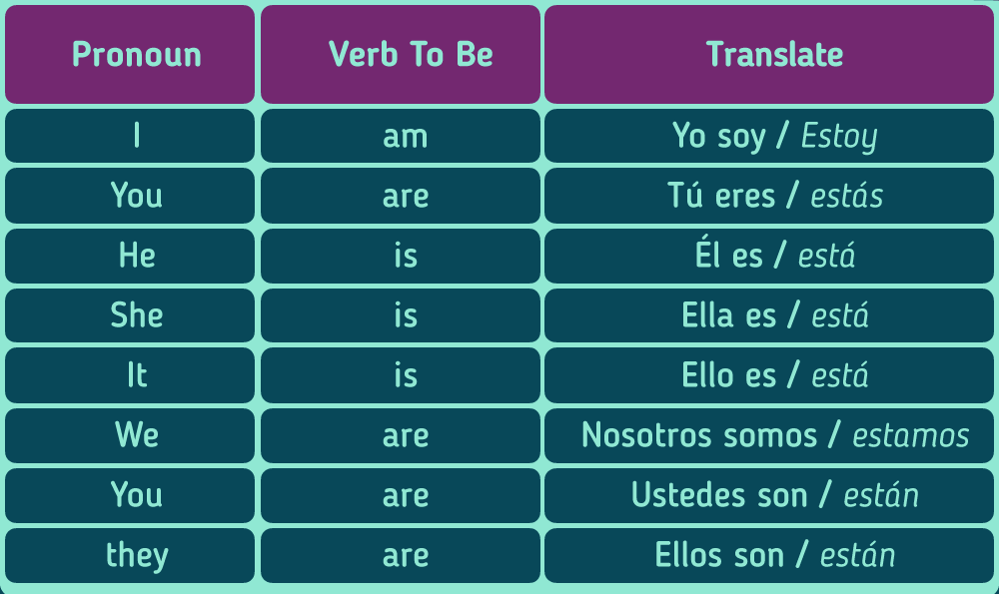

Esta estructura usaremos para crear oraciones para expresar nuestras emociones:
Pronoun + Verb tobe + Emotions

Ej: I am Happy / Yo estoy feliz

Estructura negativa Verb to be (NOT

Esta estructura usaremos para crear oraciones para negar nuestras emociones:

Pronoun + Verb tobe + Not + Emotions

Ej: I am Not Happy / Yo no estoy feliz
She is not sad / Ella no está Triste

Activity 1:
guiándote con el cuadro del verbo to be y siguiendo la regla de la estructura negativa y crea 8 oraciones utilizando las emotions dentro de la caja
Nervous – Angry – Hungry – Thirsty – Sad – Shy – Excited - Bored

- ______________________________________________________
- ______________________________________________________
- ______________________________________________________
- ______________________________________________________
- ______________________________________________________
- ______________________________________________________
- ______________________________________________________
- ______________________________________________________

SOLUCIONARIO O RESPUESTA ESPERADA
NÚMERO DE PREGUNTA | RESPUESTA
1 | I am not nervous
2 | I am not angry
3 | I am not hungry
4 | I am not thirsty
5 | I am not sad
6 | I am not shy
7 | I am not Excited
8 | I am not bored

